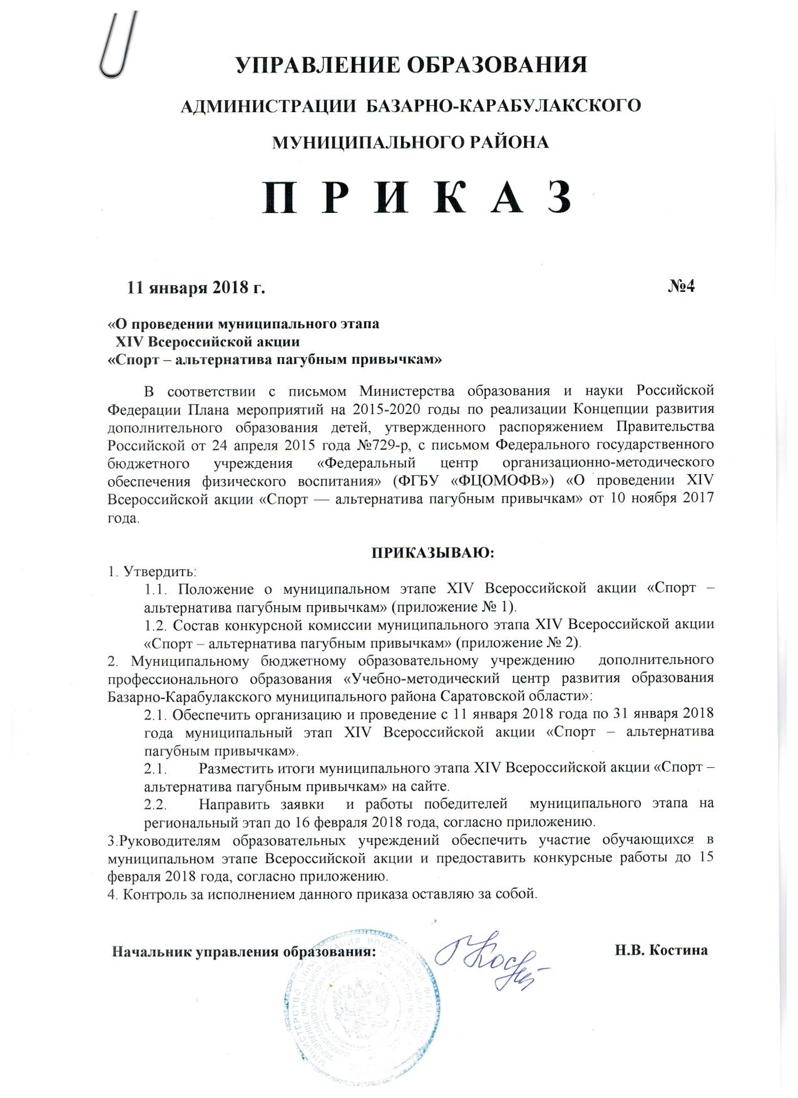

|  |  |
| --- | --- |
|  | Приложение № 1  к приказу управления образования БКМР Саратовской области  от 11.01.2018 года № 4 |

ПОЛОЖЕНИЕ

о региональном этапе XIV Всероссийской акции

«Спорт – альтернатива пагубным привычкам»

1. **Общие положения**
   1. Настоящее положение разработано в соответствии с п. 39 Плана мероприятий на 2015 - 2020 годы по реализации Концепции развития дополнительного образования детей, утвержденного распоряжением Правительства Российской Федерации от 24 апреля 2015 г. № 729-р и определяет условия, порядок организации и проведения регионального этапа XIV Всероссийской акции «Спорт - альтернатива пагубным привычкам» (далее Акция).
   2. Региональный этап Акции организуется и проводится государственным автономным учреждением дополнительного профессионального образования «Саратовский областной институт развития образования» (далее – Институт).
   3. Целью Акции является приобщение детей, подростков и молодёжи к здоровому образу жизни и регулярным занятиям физической культурой и спортом.
   4. Основные задачи Акции:

* развитие творческих способностей обучающихся и формирование у детей и молодёжи стремления к физическому совершенствованию;
* привлечение детей и молодёжи к регулярным занятиям физической культурой и спортом, популяризация физической культуры и здорового образа жизни;
* повышение мотивации обучающихся к совершенствованию физических и волевых качеств, готовности к труду и защите Отечества;
* приобщение обучающихся к исследовательской и творческой деятельности;
* предупреждение правонарушений, антиобщественного поведения обучающихся;
* развитие молодёжного волонтёрского движения по пропаганде здорового образа жизни;
* выявление лучших образовательных организаций (учреждений) в организации социально-педагогической деятельности по профилактике пагубных привычек.

1. **Участники**
2. В Акции могут принимать участие образовательные организации Саратовской области всех типов, обучающиеся, а также их родители, педагоги, общественность.
3. Для координации работы в муниципальных районах области создаются организационные комитеты и конкурсные комиссии. Информацию о проведении Акции в муниципальных районах высылать на адрес электронной почты: konkurstimfto@soiro.ru до 24 февраля 2018 года (Приложение 1).
4. Для экспертизы конкурсных материалов в муниципальных районах области создаются конкурсные комиссии.
5. **Сроки, этапы, номинации акции**
6. Акция проводится в три этапа:

I этап (муниципальный) – с 11 января 2018 г. по 31 января 2018 года проводится муниципальными органами управления образованием; материалы направляются до 15.02.2018 г. по адресу: 412600 ул. Ленина Саратовская обл., р/п Базарный Карабулак, ул. Ленина, 126в Тел.: (845-91) 7-15-90 (контактное лицо – Козленкова Екатерина Игоревна), электронный адрес [ekozlenkova@bk.ru](mailto:ekozlenkova@bk.ru).

II этап (региональный) –до 28 февраля 2018 года проводится Институтом;

III этап (всероссийский) – проводится с 1 марта по 30 апреля 2018 года в ФГБУ «ФЦОМОФВ».

1. Победители I муниципального этапа участвуют во II региональном этапе Акции. Победители II регионального этапа участвуют в III всероссийском этапе.
2. Акция проводится по следующим номинациям:

* «Здоровьесберегающие технологии»;
* «Физкультурно-оздоровительные технологии»;
* «Организация волонтерской профилактической работы»;
* «Исследовательская работа»;
* «Творческая работа»;
* «Ведущие за собой».

1. **Руководство проведением Акции**
   1. Для организационно-методического обеспечения и проведения первого муниципального этапа Акции органами местного самоуправления, осуществляющими управление в сфере образования, создаются организационные комитеты, которые устанавливают условия, порядок организации и проведения первого муниципального этапа Акции.
   2. Для организационно-методического обеспечения и проведения второго регионального этапа Акции создается региональный организационный комитет (далее Оргкомитет).
   3. Оргкомитет:

* обеспечивает публикацию в средствах массовой информации сообщения об объявлении Акции;
* устанавливает условия, порядок организации и проведения регионального этапа Акции;
* размещает итоги регионального этапа Акции на сайте ГАУ ДПО «СОИРО».
  1. Проведение II регионального этапа возлагается на Институт.
  2. Проведение III всероссийского этапа возлагается на ФГБУ «ФЦОМОФВ».

1. **Критерии определения победителей**
2. Оценка работы будет осуществляться по содержанию представленного видеоматериала (видеоролик). В видеоролике могут использоваться фото, видео, сканированные документы и т.д. Видеоролик должен включать следующую информацию.
3. *Содержание видеоматериала в номинации* «Здоровьесберегающие технологии» (участвует образовательная организация):

* представление:
* название номинации;
* субъект Российской Федерации;
* наименование образовательной организации, адрес;
* краткая историческая справка организации*;
* е - mail (для обратной связи);
* фамилия, имя, отчество, должность (всех участников, принимавших участие в работе над темой).
* технологическая основа здоровьесберегающей педагогики;
* технологии управленческой деятельности;
* технологии организации образовательного процесса;
* технологии организации познавательной деятельности обучающихся;
* технологии воспитательной работы;
* дифференцированные технологии для детей с ограниченными возможностями здоровья.
* приемы, формы и методы организации обучения школьников;
* характеристика педагогической технологии по критерию ее воздействия на здоровье обучающихся и педагогов.

1. *Содержание видеоматериала в номинации «*Физкультурно-оздоровительные технологии» (участвуют: методическое объединение учителей, педагогов дополнительного образования детей физкультурно-спортивной направленности***,*** тренеров-преподавателей и т.д.):

* представление:
* название номинации;
* субъект Российской Федерации;
* наименование образовательной организации, адрес;
* краткая историческая справка организации*;
* е - mail (для обратной связи);
* фамилия, имя, отчество, должность (всех участников, принимавших участие работе над темой).
* организация и проведение физкультурно-оздоровительной деятельности (документация, атрибутика и т.п.);
* реализация программы оздоровительной деятельности;
* мониторинг физической подготовленности обучающихся;
* разнообразие физкультурно-оздоровительной деятельности.
  1. *Содержание видеоматериала в номинации* «Организация волонтерской профилактической работы» (авторская разработка, участвует: активист-волонтер образовательной организации или молодежного клуба, руководитель волонтерского формирования):
* представление:
* название номинации;
* субъект Российской Федерации;
* наименование образовательной организации, адрес;
* краткая историческая справка организации*;
* е - mail (для обратной связи);
* фамилия, имя, отчество, должность.
* здоровый образ жизни на личном примере;
* разработка акций, тренингов, тематических выступлений, конкурсов и др.;
* формирование сплоченной деятельности коллектив волонтеров;
* создание условий, позволяющих ученикам своими силами вести работу, направленную на снижение уровня потребления алкоголизма, табакокурения в подростковой среде;
* информирование детей и подростков о здоровом образе жизни;
* разработка и формирование профилактических программ;
* создание механизмов работы образовательной организации с окружающим
* социумом;
* создание социально-поддерживающих сетей сверстников и взрослых для детей и семей «группы риска»;
* результаты.
  1. *Содержание видеоматериала (возможно видеопрезентация, презентация) в номинации «Исследовательская работа» (участвуют коллектив обучающихся образовательной организации, секции, кружка и т.п., а также возможна авторская разработка):*
* представление:
* название номинации;
* субъект Российской Федерации;
* наименование образовательной организации, адрес;
* краткая историческая справка организации*;
* е - mail (для обратной связи);
* фамилия, имя, отчество, должность (всех участников, принимавших участие в работе над темой).
* актуальность;
* постановка цели исследовательской деятельности;
* задачи исследовательской деятельности;
* гипотеза исследования;
* анализ и методы исследования;
* используемые технологии проектной деятельности;
* результаты.
  1. *Содержание видеоматериала (видеофильм) в номинации* «Творческая работа***»*** (авторская разработка, участвует обучающийся образовательной организации любого возраста):
* представление:
* название номинации;
* субъект Российской Федерации;

наименование образовательной организации, адрес;

* краткая историческая справка организации*;
* е - mail (для обратной связи);
* фамилия, имя, отчество.
* собственное видение проблемы, использование максимально возможных ресурсов и технологий для осуществления фантазий по раскрытию темы, оригинальных неординарных идей, смелых решений.
  1. *Содержание видеоматериала (видеофильм) в номинации* «Ведущие за собой» (участвуют учителя, педагоги дополнительного образования детей, тренеры - преподаватели и др. Номинантов могут представлять их коллеги, ученики или родители):
* представление:
* название номинации;
* субъект Российской Федерации;
* наименование образовательной организации, адрес;
* краткая историческая справка организации*;
* е - mail (для обратной связи);
* фамилия, имя, отчество (всех участников, принимавших участие в работе над темой).
* разработанное и проведенное спортивное мероприятие (игра или конкурс, спортивный праздник, фестиваль и др.);
* спортивный флэш-моб;
* увлекательное занятие;
* представление профессионального мастерства (мастер-класс, организация круглых столов, конференций, торжественных мероприятий, дней здоровья и др.)
  1. **В каждой номинации оценивается:**
* соответствие цели и задачам Акции;
* использование учреждением (организацией) современных, инновационных подходов к созданию новых оздоровительных технологий;
* уровень осведомлённости автора работы по данной тематике, полнота раскрытия темы, ясность и логика изложения темы;
* правильное цитирование, ссылки на использованные источники;
* качественное оформление представленных материалов - графической информации в цифровом виде (рисунки, фотографии, локальные акты и др.);
* качественное использование звука, в том числе музыкального сопровождения, эффектов анимации;
* личный пример учителя, методическая грамотность описания, авторство, массовость и доступность мероприятия.

* краткая историческая справка организации может включать в себя небольшой рассказ в виде самостоятельного повествования участника (участников), интервью, закадровым комментарием или бегущей строкой на видео или фотографических кадрах и прочее.

Победители и призеры Акции определяются и утверждаются конкурсной комиссией, по наибольшей сумме баллов по всем пунктам, включенным в Акцию.

Примечание: члены региональной конкурсной комиссии при рассмотрении материалов и оценки основных показателей могут дополнительно начислять и снимать баллы участникам Акции.

1. **Технические требования к предоставленному на конкурс видеоматериалу (видеоролика)**
   1. Время ролика не должно превышать 10 минут; формат ролика: avi или mpeg; техническое качество видеозаписи должно быть таким, чтобы не снижать общего впечатления при просмотре видеоматериала (рекомендуется от 720x1080 пикс.).
   2. Видеозапись высылать от Управления образования до **16 февраля 2018 года** на адрес электронной почты: konkurstimfto@soiro.ru тема - «Акция Спорт – Альтернатива пагубным привычкам» – название номинации, название муниципального района, название образовательной организации. Видеоматериалы, поступившие в конкурсную комиссию позже указанного срока, не рассматриваются.
   3. Конкурсная комиссия регионального этапа Акции определяет лучшие авторские работы. При определении лучших образовательных организаций учитывается разнообразие и качество мероприятий, процентное соотношение количества обучающихся, принявших участие в Акции, к общему количеству обучающихся в организации.
2. **Награждение победителей и участников Акции**
   1. На муниципальном этапе Акции организационные комитеты самостоятельно определяют формы поощрения победителей и участников Акции.
   2. В каждой номинации регионального этапа Акции определяется один лауреат и дипломанты. Лауреаты награждаются дипломами, дипломанты – сертификатами.
   3. Лауреат в каждой номинации регионального этапа Акции принимает участие в XIV Всероссийской акции «Спорт – альтернатива пагубным привычкам»

Приложение № 1

к положению о региональном этапе XIV Всероссийской акции «Спорт – альтернатива пагубным привычкам»

Информация о проведении Акции

«Спорт - альтернатива пагубным привычкам»

**Район: Базарно-Карабулакский район**

**Период проведения Акции** с 11 января 2018 года по 31 января 2018

|  |  |  |  |  |  |  |  |  |
| --- | --- | --- | --- | --- | --- | --- | --- | --- |
| **Количество**  **образовательных организаций**  **в муниципальном районе всего** | **из них приняло участие в Акции** | | | | | | | |
| **организаций**  **дошкольного**  **образования** | | **организаций**  **общего**  **образования** | | **организаций**  **профессио­-**  **нального**  **образования** | | **организаций**  **высшего**  **образования** | |
| **Кол-во** | **%** | **Кол-во** | **%** | **Кол-во** | **%** | **Кол-во** | **%** |
|  |  |  |  |  |  |  |  |  |

|  |  |  |  |
| --- | --- | --- | --- |
| **Кол-во обучающихся в муниципальном районе всего** | **из них приняло участие в Акции** | | **Количество проведённых в рамках Акции мероприятий** |
| **Кол-во** | **%** |  |
|  |  |  |  |

|  |  |  |  |
| --- | --- | --- | --- |
| **Кол-во педагогических работников в муниципальном районе всего** | **из них приняло участие в Акции** | | **Количество проведённых в рамках Акции мероприятий** |
| **Кол-во** | **%** |  |
|  |  |  |  |

|  |  |
| --- | --- |
|  | Приложение № 2  к приказу управления образования БКМР Саратовской области  от 11.01.2018 года № 4 |

**Состав**

**конкурсной комиссии муниципального этапа XIV Всероссийской акции**

**«Спорт – альтернатива пагубным привычкам»**

**Председатель жюри:** Костина Н.В. - начальник управления образования

**Члены жюри:**

Кондалова М. Г. – руководитель МБОУ ДПО «УМЦ»;

Козленкова Е. И. – методист МБОУ ДПО «УМЦ», секретарь;

Тугушева Г.М. - методист МБОУ ДПО «УМЦ»;

Прохорова Ю.С. - методист по дошкольному образованию МБОУ ДПО «УМЦ»;

Шубина Т.В. – заведующий сектором по туристско-краеведческой работе МБУК КДМЦ.